ЛГИК-9.40С |  | Игровой комплекс "Теллур" (серия Эко)
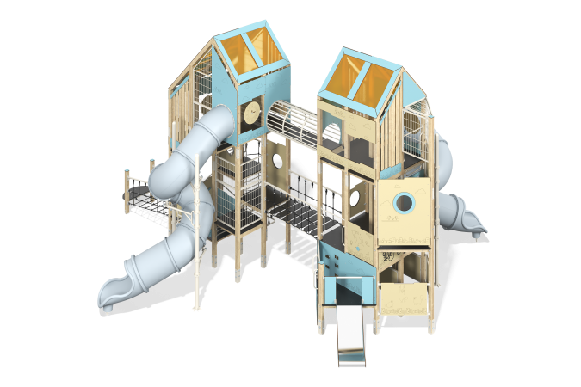

Размеры, мм: | 9523x9905x5969 | Вес, кг: | 6860.05
Характеристики материалов
Основные материалы: брус хвойных пород, доска строганая хвойных пород, фанера ламинированная с антискользящим покрытием, HPL пластик, ПНД пластик, металл, нержавеющая сталь, монолитный поликарбонат, канат полипропиленовый армированный, нержавеющий крепеж.
Комплектация: закладные детали – 1 компл., опорные стойки – 23 шт., крыши – 2 компл., полы – 1 компл., горка прямая h=0,7 м – 1 шт., опоры винтовых горок– 4 шт., тоннельная винтовая горка – 2 шт., металлические сетчатые ограждения - 11 шт., вертикальные деревянные ограждения - 5 шт., ограждающие и декоративные панели – 1 компл., канатная сетка - 1 шт., канатный мост - 1 шт., комплект крепежа - 1 шт., металлический туннель - 1 шт.
Конструкция и цветовая палитра оборудования согласно эскизу.
Игровой комплекс состоит из 2 разноуровневых башен. Опорные стойки выполнены из клееного бруса хвойных пород сечением 100х100 мм. Профиль – квадратный, радиус скругления углов - R10.
Переход между башнями представлен в виде канатного моста из шестипрядного армированного полипропиленового каната d=16 мм со ступенями, выполненными из ламинированной фанеры толщиной 18 мм с антискользящим покрытием. Второй переход представлен в виде металлического тоннеля, где пол выполнен из ламинированной фанеры толщиной 18 мм с антискользящим покрытием. Перила канатного моста и тоннельный переход изготовлены из металлической трубы диаметром 42,3 мм с толщиной стенки 2,8 мм.
Каркасы полов – строганая доска хвойных пород сечением 100х30 мм, 100х40 мм. Полы, ступени изготовлены из ламинированной фанеры толщиной 18 мм с антискользящим покрытием.
Крыши башен двускатные, выполнены в сочетании рамок из HPL пластика толщиной 10 мм с монолитным поликарбонатом толщиной 5 мм, на который с помощью УФ печати наносится цветное напыление.
Игровые элементы, ограждающие и декоративные панели выполнены из двустороннего HPL пластика с УФ защитой толщиной 10 мм. На панели и игровые элементы при помощи гравировки и УФ печати наносятся рисунки. Декоративные вставки на панелях в виде окошек выполнены из монолитного поликарбоната толщиной 5 мм с цветным напылением. Прозрачные панели изготовлены из монолитного поликарбоната толщиной 10 мм. Вертикальные деревянные ограждения состоят из строганных досок хвойных пород сечением 100х30 мм. Сетчатое ограждение изготовлено с использованием металлической оцинкованной сетки Bastion.
Игровые элементы:
- игровые панели «Шестеренки», «Иллюзия», «Интерактивный круг».
Подъемы:
- вертикальные канатные сетки из шестипрядного армированного полипропиленового каната d=16 мм на раме из металлической трубы диаметром 42,3 мм с толщиной стенки 2,8 мм.
Ручки выполнены из металлической трубы диаметром 26,8 мм с толщиной стенки 2,8 мм.
В составе игрового комплекса имеются 2 прямые и 1 винтовая туннельная горки.
Прямая горка h=0,7 м состоят из ската и бортов, в свою очередь выполненных из листа нержавеющей стали толщиной 1,5 мм и HPL пластика толщиной 10 мм. Стартовые площадки прямых горок оборудованы металлической перекладиной, изготовленной из круглой трубы диаметром 21,3 мм с толщиной стенки 2,8 мм.
Винтовые туннельные горки компонуются из отдельных сегментов, выполненных из пластика ПНД. Опоры винтовой горки изготовлены из металлической трубы диаметром 108 мм с толщиной стенки 3 мм. Горка дополнительно удерживается на металлических подпорках, изготовленных из трубы диаметром 33,5 мм с толщиной стенки 2,8 мм, выступающих от опорных стоек, а также на металлических хомутах с наружным диаметром 140 мм.
В комплексе используется крепеж из нержавеющей стали. Выступающие части резьбовых соединений и открытые части труб закрыты пластиковыми заглушками.
Покрытие элементов:
- металл - порошковый цинкогрунт, порошковая краска;
- брус - грунтовка лессирующая, водно-дисперсионный лак.

